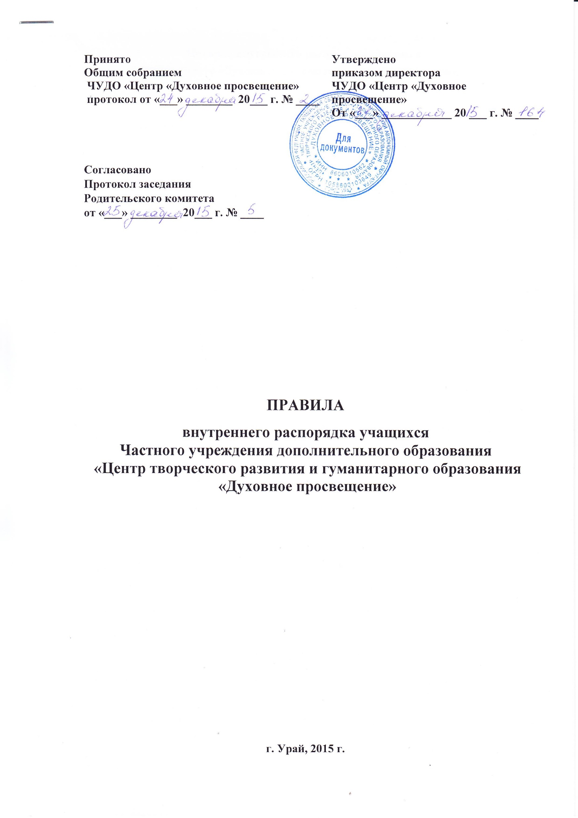

Правила внутреннего распорядка учащихся
ЧУДО «Центр «Духовное просвещение» (далее – Учреждение)

1. Общие положения
  - Настоящие правила внутреннего распорядка учащихся ЧУДО «Центр «Духовное просвещение» (далее – Правила) разработаны в соответствии с Федеральным законом от 24.07.1998 № 124-ФЗ "Об основных гарантиях прав ребенка в Российской Федерации", Федеральным законом от 29.12.2012 № 273-ФЗ "Об образовании в Российской Федерации", Федеральным законом от 24.06.1999 № 120-ФЗ "Об основах системы профилактики безнадзорности и правонарушений несовершеннолетних", Уставом Учреждения.
  - Правила разработаны с целью реализации положений нормативных правовых актов Российской Федерации, эффективной организации образовательного процесса, соблюдения прав и свобод участников образовательных отношений, развития личностных качеств учащихся.
  - Правила устанавливают требования к поведению учащихся во время образовательного процесса, во время нахождения на территории Учреждения и (или) во время мероприятий с участием обучающихся Учреждения, а также основания и порядок привлечения обучающихся Учреждения к дисциплинарной ответственности и представления к поощрению.
  - Поведение обучающихся в Учреждении регламентируется нормативными правовыми актами РФ, локальными нормативными актами Учреждения, нормами морали и нравственности, нормами делового этикета.
  - Дисциплина в Учреждении поддерживается на основе уважения человеческого достоинства учащихся, педагогических и иных работников Учреждения. Применение физического и (или) психического насилия по отношению к учащемуся не допускается.
  - Правила распространяются на всех учащихся Учреждения.
  - Правила разработаны при участии коллегиальных органов управления Учреждением и согласованы с родительским комитетом.
  - Правила вступают в силу со дня их утверждения руководителем Учреждения.
  - Правила размещаются в открытом доступе на информационных стендах Учреждения и официальном сайте Учреждения в сети Интернет.
2. Общие обязанности учащихся
2.1.Обучающиеся в Учреждении должны:
- соблюдать требования Устава, режима занятий учащихся, настоящих Правил;
- оказывать почтение взрослым: приветствовать первыми, уступать дорогу, не прекословить и не допускать грубости, вежливо общаться, проявлять терпение, смирение и готовность выполнить законные требования взрослых;
- проявлять товарищескую взаимопомощь и взаимоуважение друг к другу, уважение к старшим учащимся, заботу о младших учащихся;
- подчиняться законным требованиям ответственных работников Учреждения и учащихся, осуществляющих обязанности дежурных по классу;
- вне расположения Учреждения вести себя так, чтобы не опорочить имя Учреждения и не уронить свою личную честь;
- приходить в Учреждение за 10-15 минут до начала учебных занятий;
- беречь имущество Учреждения. В случае нанесения Учреждению материального ущерба нести ответственность за содеянное в рамках законодательства РФ. Уважать права собственности, бережно относиться к чужому имуществу, не нарушать имущественные права товарищей (других учащихся), педагогов и других работников Учреждения и т.д.;
- соблюдать чистоту и порядок в здании и на территории Учреждения;
- обнаруженные чужие потерянные вещи сдавать дежурному педагогу или секретарю.
2.2. Учащимся запрещается:
- пропускать занятия без уважительных причин;
- шуметь, отвлекаться самому на посторонние, не относящиеся к занятию, дела (разговоры, игры и т.д.) и отвлекать товарищей;
- пользоваться на уроках электронными устройствами и мобильными телефонами без разрешения педагога;
- приносить в Учреждение и на его территорию, а также использовать с любой целью оружие (в том числе холодное), взрывоопасные и огнеопасные вещества, яды, токсичные и наркотические (в том числе никотиносодержащие и алкоголесодержащие) вещества;
- осуществлять в Учреждении и на ее территории торговлю (кроме организованных Учреждением благотворительных ярмарок) и азартные игры;
- употреблять бранные и непристойные слова, выражения и жесты, слова и выражения, относящиеся к ненормативной лексике, оскорбляющие честь и достоинство личности любого человека;
- унижать (обижать), толкать друг друга, бросаться предметами, драться, применять физическую силу, если это не связано с защитой здоровья и человеческого достоинства тех, кому угрожает опасность;
- бегать по коридорам и лестницам здания Учреждения, вблизи оконных проемов и в других местах, не приспособленных для игр и прогулок Учащихся;
- покидать территорию Учреждения в урочное время без разрешения классного руководителя;
- совершать какие бы то ни было другие действия, опасные для жизни и здоровья окружающих и самих себя;
- находится в местах, опасных для здоровья и служебных помещениях, не предусмотренных для пребывания в них учащихся (чердак, подвал, кухня и др.);
- самовольно раскрывать окна, сидеть на подоконниках;
- писать на стенах, партах, стульях, царапать и ломать мебель, оборудование и другое имущество, делать надписи на книгах и пособиях, принадлежащих Учреждению, вырывать страницы из книг;
- оставлять деньги и ценные вещи без присмотра и в раздевалке;
- обучающимся 1-4 классов запрещается покидать расположение Учреждения без сопровождения родителей (законных представителей) или лиц, ими уполномоченных, кроме обучающихся, имеющих письменное разрешение родителей.
2.3. Освобождение от учебных занятий.
Освобождение от учебных занятий, не связанное с болезнью Учащегося (отпуск, паломничество и т.п.), возможно на определенный срок на основании заявления одного из родителей (законных представителей) Учащегося.

3. Поведение на занятиях
3.1. Учащиеся должны:
- приносить на занятия все необходимые учебники, тетради, пособия, письменные и прочие принадлежности, необходимые для учебной деятельности;
- содержать свое учебное место в чистоте и порядке;
- выполнять правила поведения на уроке, установленные каждым педагогом для своих занятий;
- покидать класс только с разрешения педагога;
- при входе (выходе) взрослого человека в класс в знак приветствия (прощания) встать;
- в случае опоздания на урок постучаться в дверь кабинета, зайти, поздороваться с педагогом, извиниться за опоздание, попросить разрешения сесть на место и без шума занять свое место после того, как педагог разрешит это сделать;
- соблюдать правила техники безопасности на уроках и во внеурочной деятельности;
- в случае пропуска занятий по болезни предъявить классному руководителю справку от врача, разрешающую посещение занятий. В других случаях необходимо предоставить объяснительную записку от родителей (законных представителей).

  - Правила поведение учащихся во время перемены
4.1. Время, отведенное на перемену, предназначается для отдыха и подготовки к следующему по расписанию занятию.
  - Во время перерывов (перемен) учащимся запрещается:
– шуметь, мешать отдыхать другим, бегать по коридорам, лестницам, вблизи оконных и лестничных проемов и в других местах, не предназначенных для активного движения;
– толкать друг друга, перебрасываться предметами, наносить вред имуществу Учреждения, оставлять мусор вне мусорных корзин;
– употреблять непристойные выражения, использовать непристойные жесты;
– громко слушать музыку из записывающих устройств.
  - В случае отсутствия следующего урока, учащиеся обязаны обратиться к дежурному педагогу, а также поставить в известность своего классного руководителя.

5. Правила выполнения обязанностей дежурных
5.1. В случае если обучающиеся являются дежурными по классу, они обязаны:
- находиться в классе в перерывах между занятиями с целью обеспечения порядка в классе;
- помогать педагогу готовить класс к следующему занятию: открыть окна и проветрить помещение класса; убрать мусор, имеющийся в классе; помыть классную доску, губку (тряпку); обеспечить класс мелом или маркерами для письма на маркерной доске; расставить в необходимом порядке ученические столы (парты), стулья; не допускать в класс посторонних; устанавливать необходимые наглядные пособия;
- после окончания занятий закрыть окна, подготовить класс для следующего учебного занятия.

6. Поведение при проведении массовых мероприятий
6.1. При проведении массовых мероприятий, в целях собственной безопасности, учащиеся должны:
- строго следовать инструкциям и распоряжениям своих классных руководителей и педагогов, ответственных за проведение мероприятия;
- соблюдать правила техники безопасности;
- в случае если мероприятие проводится за пределами территории Учреждения, соблюдать правила и порядок, установленные в месте проведения мероприятия (православном храме, музее, концертном зале, драматическом театре и т.д.).
7. Требования к внешнему виду обучающихся
7.1. Учащиеся должны приходить в Учреждение в опрятной, чистой и аккуратной одежде делового стиля, соответствующей полу ребенка. Длина подолов одежды девочек – ниже колен.
7.2. Не допускается ношение обтягивающей тело одежды.
7.3. В одежде и обуви не должны присутствовать очень яркие цвета, блестящие нити и вызывающие экстравагантные детали, привлекающие внимание;
7.4. Облик учащегося Учреждения должен быть скромен, опрятен и в меру (соответственно возрасту и полу ребенка) строг.
7.5. Запрещается использовать для ношения учащимися в учебное время следующие варианты одежды и обуви:
-спортивная одежда (спортивный костюм или его детали);
-джинсы или брюки для девочек и девушек с вызывающими деталями, облегающие;
- джинсы для юношей и мальчиков с вызывающими деталями;
-одежда для активного отдыха (шорты, толстовки, майки и футболки с яркими рисунками и/или надписями, принтами, пайетками, люрексом);
-прозрачные платья, юбки и блузки, в том числе, одежда с прозрачными вставками;
-слишком короткие блузки, майки и топы, открывающие часть живота или спины (поясницу);
-спортивная обувь для экстремальных видов спорта и развлечений;
-сапоги-ботфорты, обувь в стиле «кантри»;
-массивная обувь на толстой платформе и высоких каблуках (длина каблука не должна превышать 5 (пять) см), как необходимое условие обеспечения безопасности учащихся.
7.6. Для девочек (девушек) и мальчиков (юношей) обязательна аккуратная прическа:
-длинные волосы у девочек должны быть заплетены в косу/забраны в хвост или убраны заколками (в том числе, челка не должна мешать зрению);
- не допускаются длинные волосы у мальчиков (юношей).
7.7. Запрещаются: вечерние варианты макияжа с использованием ярких, насыщенных цветов;
маникюр ярких экстравагантных тонов, с дизайном (рисунками, стразами); окрашивание волос в яркие, неестественные цвета; ношение афрокосичек, дредов; использование в качестве деталей одежды массивных украшений и бижутерии.

